安徽三联学院2024年暑期宿舍楼改造工程补遗三

1、 本次项目一标段和二标段同时招标，投标保证金是否只需缴纳一次，即伍拾万整。

回复：每标段50万元。

**土建部分：**

1、图纸上单栋楼的所有宿舍内标有ST-02人造窗台石，共有168*1.8=302.4米，清单未列项，是否在招标范围内？

回复：不在招标范围内。

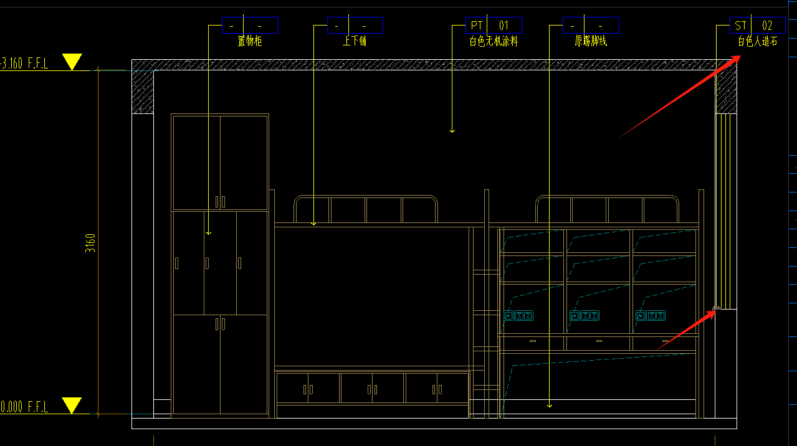

2、图纸FF-1-06一层地面铺贴图：洗衣房区域、两侧门厅入口台阶处区域标有地砖铺贴，清单未列项，是否在招标范围内？

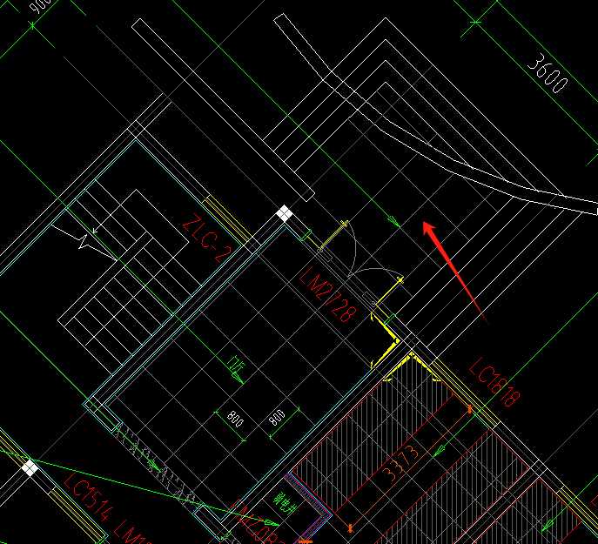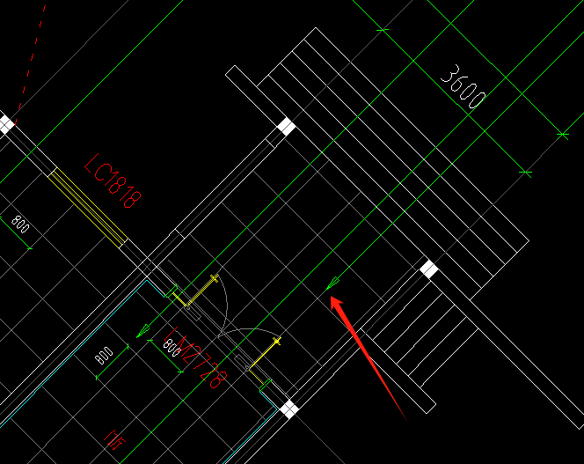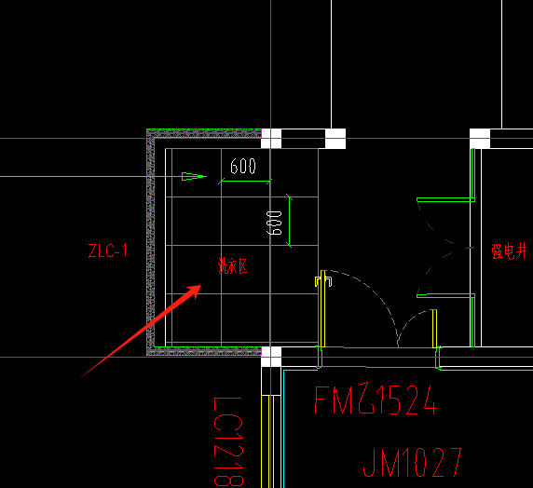

回复：洗衣房，两侧门厅现有地砖铺贴，按业主要求，该两处地砖不拆除，洗衣房，门厅两侧地砖铺贴不在本次工程招标范围内。

3、平面图上各层卫生间和淋浴间入口处标有类似布帘的图示，清单未列项，是否在招标范围内？若是，请明确材料名称。

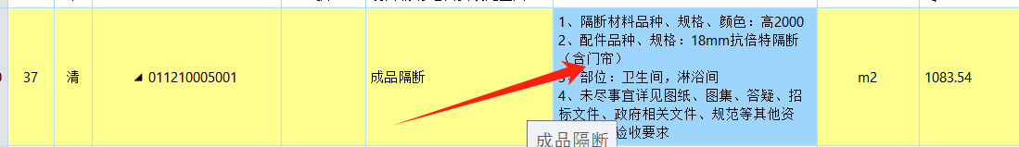

回复：成品隔断中已含门帘，投标人在投标报价中须综合考虑，结算不予调整，安装前需送样，并经甲方确认。

4、图纸上所有淋浴区画有吹风机隔板，清单上未列项，是否在招标范围内？

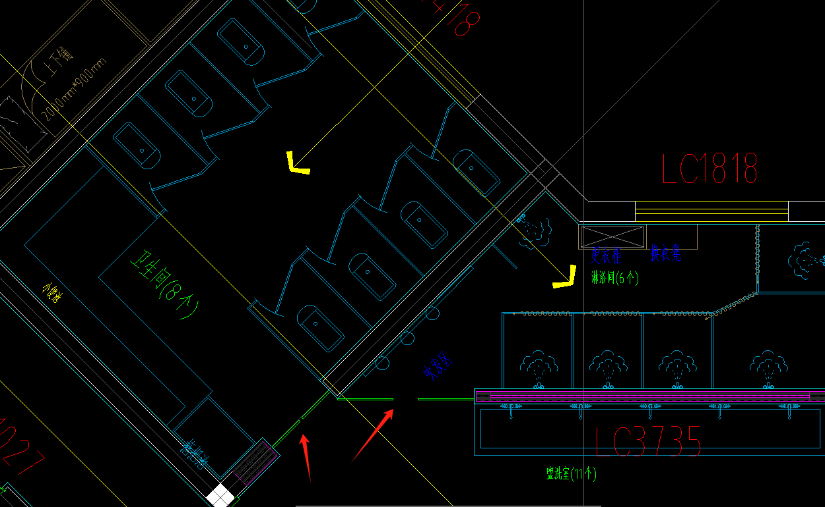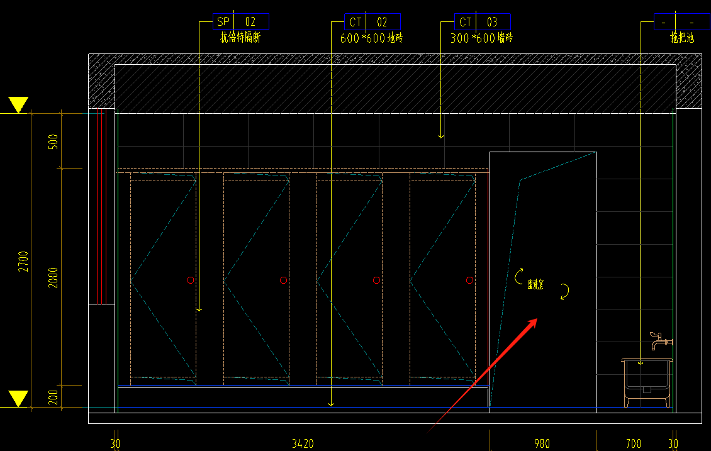

回复：吹风机隔板为抗倍特隔断，已包含在成品隔断中

**安装部分：**

1. 根据图纸FF-1-07顶面布置图：安装清单中第29项600*600平板灯清单量为81个，图纸量为84个；安装清单中第30项风扇清单量为328个，图纸量为333个；安装清单中第32项排气扇清单量为37个，图纸量为45个，请复核工程量。

回复：经复核建筑图与安装图纸有偏差，安装图纸中与清单数量相同本次招标以安装图纸为计算依据。

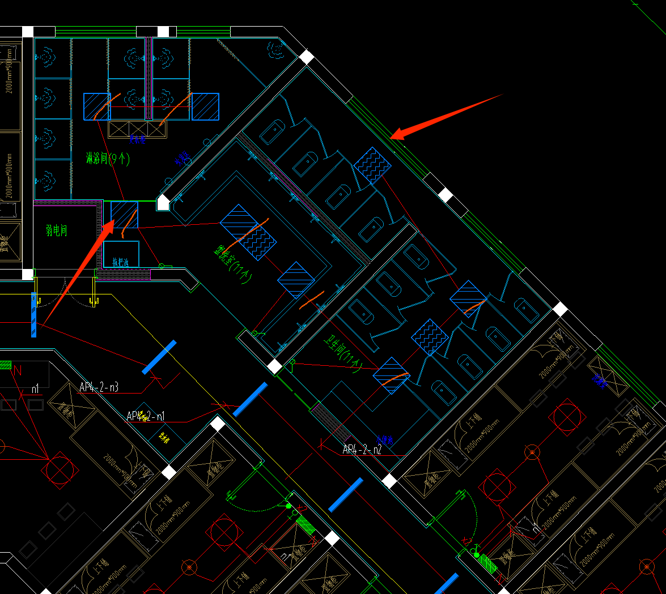

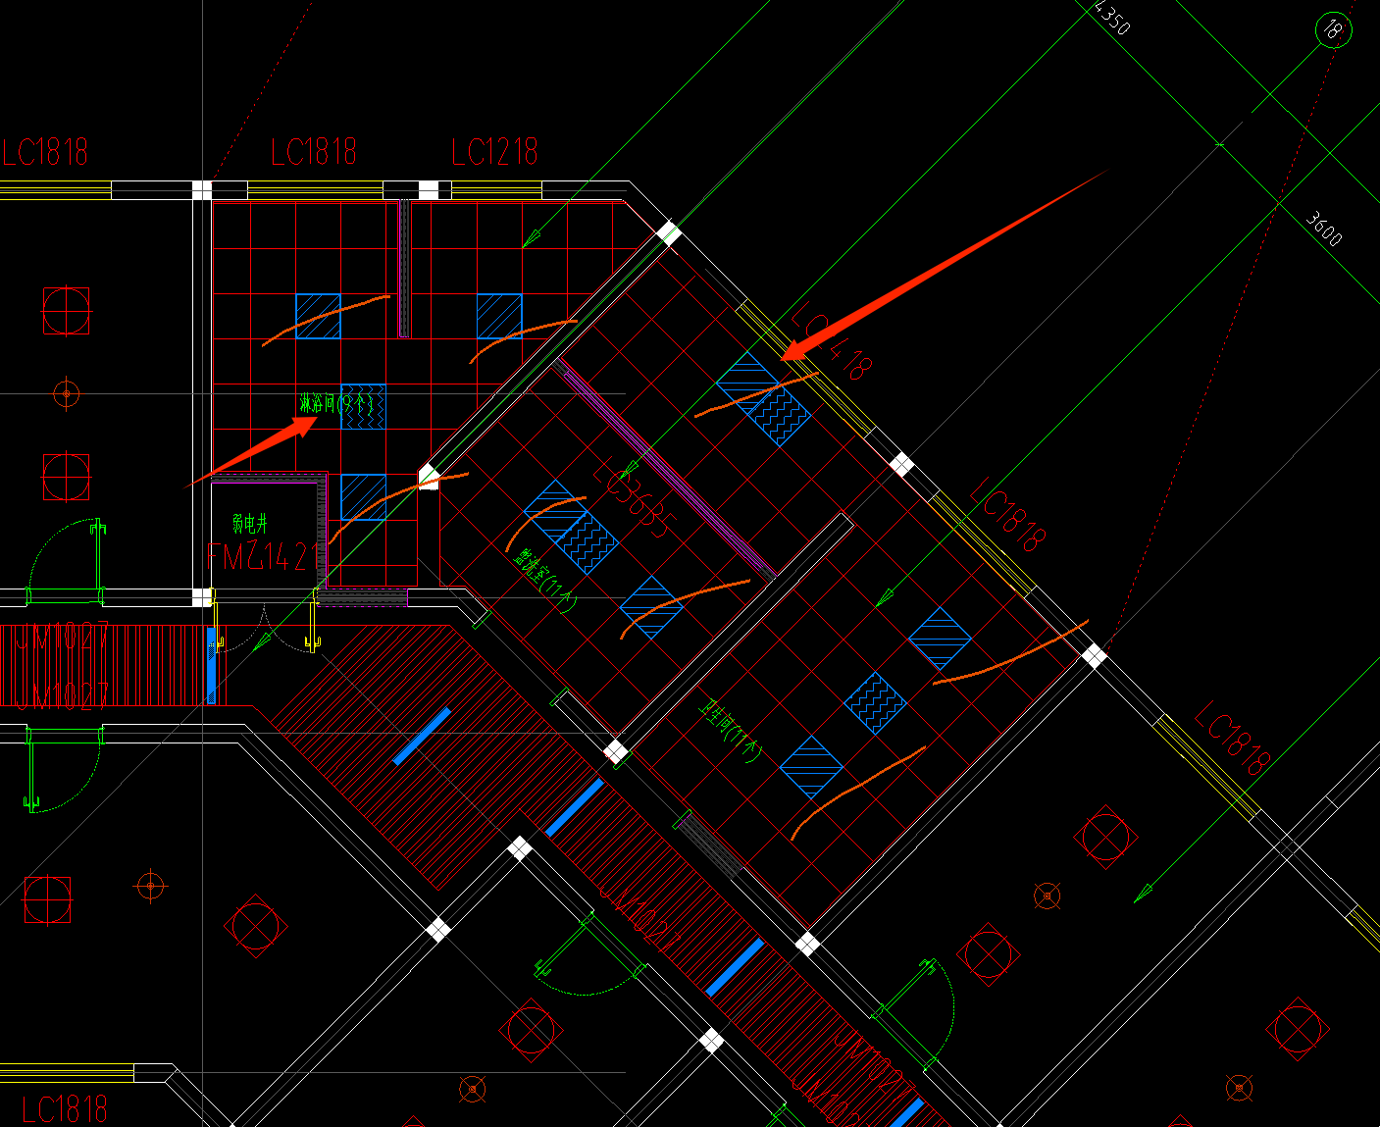

1. 根据图纸FF-1-02平面布置图：安装清单中第88项蹲式大便器清单量为137个，图纸量为161个，请复核工程量。

回复：经复核清单工程量无误。

1. 图纸FF-1-02平面布置图中一层女卫生间标有无障碍马桶及无障碍洗手池各一个，清单内未列项，是否在招标范围内？

回复：在本次招标范围内，工程量包含在大便器数量中，投标人投标时需综合考虑在投标报价内。

1. 图纸FF-1-02平面布置图中标明拖把池龙头12个，清单未列项，是否在招标范围内？

回复：拖把池龙头包含拖把池清单内，投标人投标时需综合考虑在投标报价里。

1. 图纸FF-1-02平面布置图中标明洗衣机龙头36个，清单未列项，是否在招标范围内？

回复：洗衣机龙头不包含在招标范围内。